1. Odgovori na vprašanja.

• V kakšni povezavi sta vetrna erozija in hitrost vetra?
__________________________________________________________________________________
• Zakaj ima po tvojem mnenju delovanje vetra v Sloveniji bistveno manjše učinke kot v Sahari?
____________________________________________________________________________________________________________________________________________________________________
• Kateri pogoj je najpomembnejši za nastanek puščav?
____________________________________________________________________________________________________________________________________________________________________
• Zakaj je korazija ob vzožju gobastih osamelcev šibkejša kot na višini tri četrt metra?
____________________________________________________________________________________________________________________________________________________________________
• Ob katerih pogojih se začneta vetrna akumulacija in nastajanje sipin?
______________________________________________________________________________________________________________________________________________________________________________________________________________________________________________________
• Kaj je večinoma vzrok za dezertifikacijo?
__________________________________________________________________________________

2. Na barhanu so označene točke A, B in C. Odgovori na vprašanja.

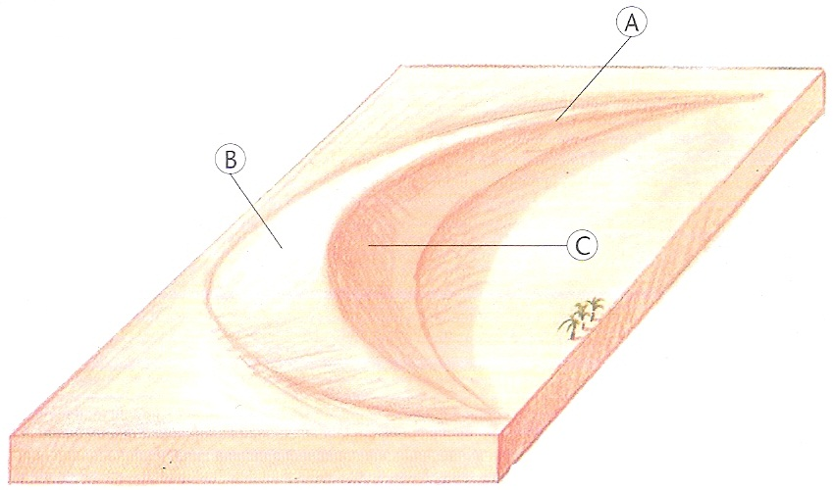
• Ali ima veter večjo hitrost na točki A ali na točki B?
• Ali ima veter večjo hitrost na točki A ali na točki C?
• Oglej si položaj točk B in C. Na kateri od njiju je sila vetra močnejša od gravitacije?
• V katero smer (levo ali desno) se premika barhan?
3. Oglej si sliki. Na prvo črto pod vsako napiši vrsto puščave (domač in tuj izraz). Na drugo črto napiši proces, ki je v takšni puščavi prevladujoč. Pri tem boš izbiral med deflacijo, korazijo ali vetrno akumulacijo.
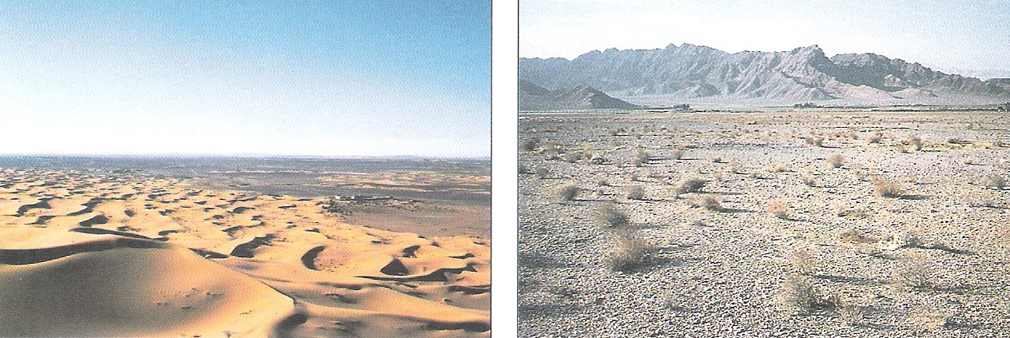

VRSTA PUŠČAVE: __________________________ VRSTA PUŠČAVE: __________________________
PREVLADUJOČ PROCES: ____________________ PREVLADUJOČ PROCES: ____________________

